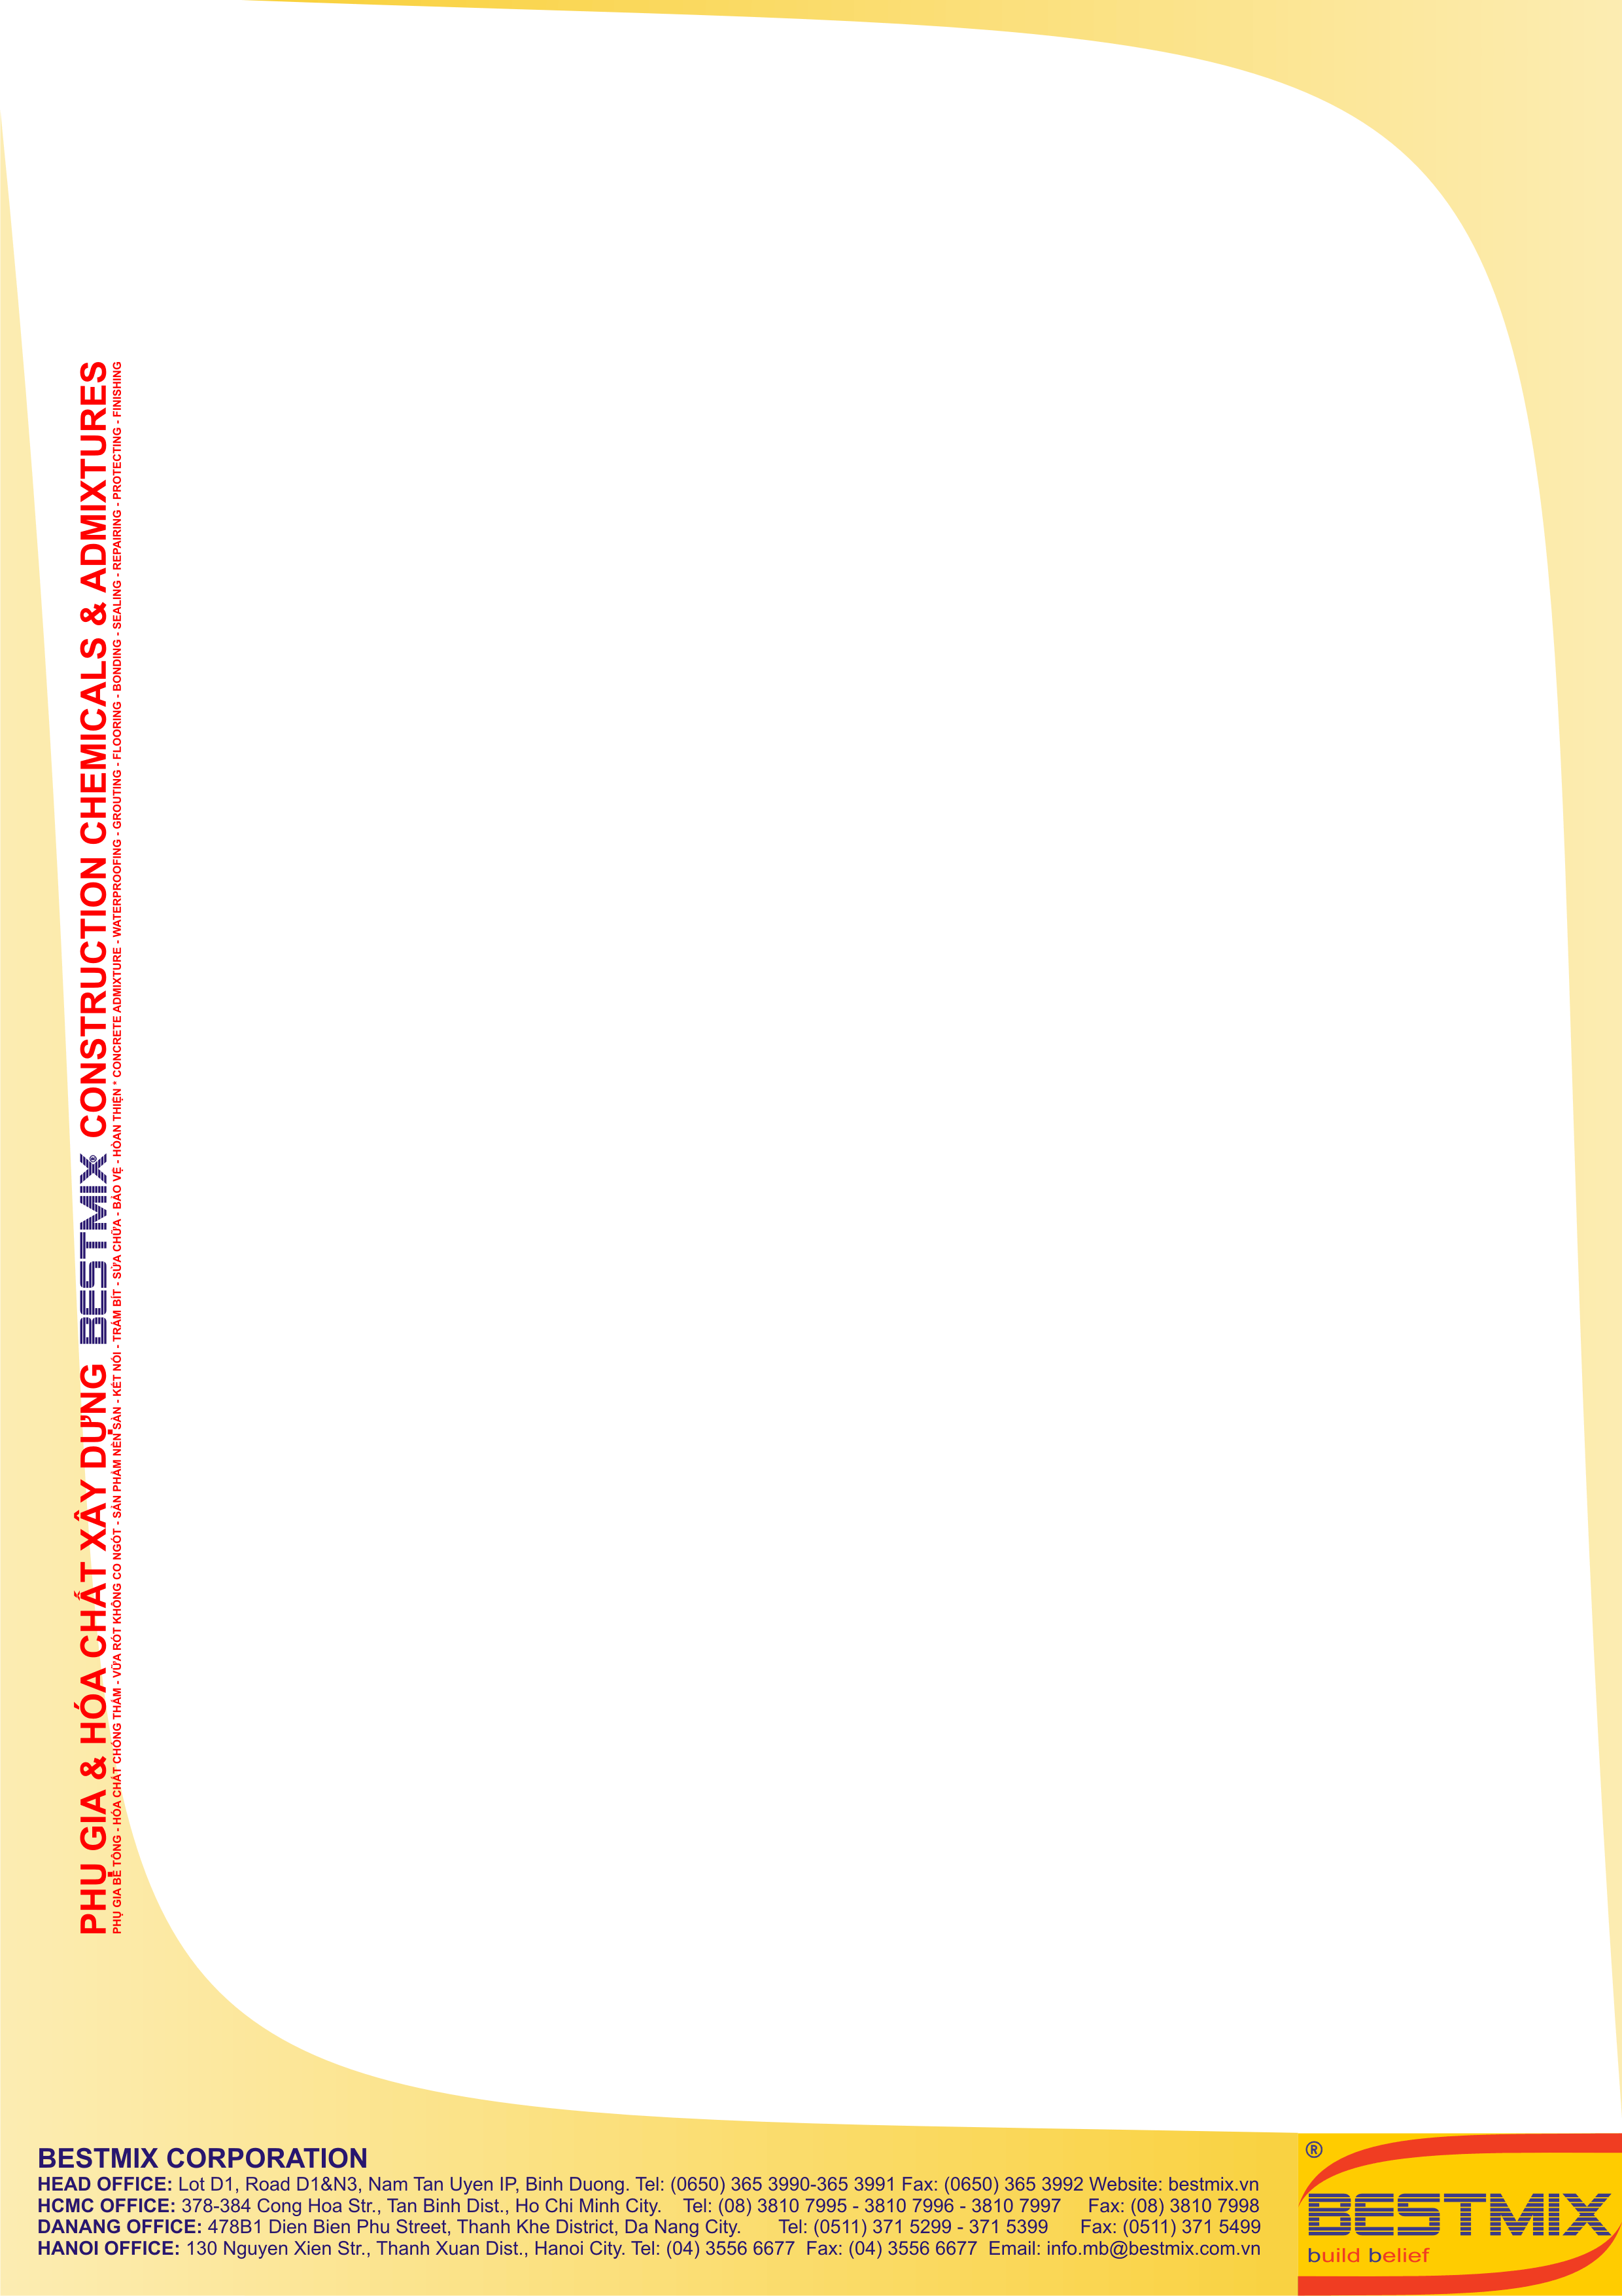

Feb. 2015

Version

|  |  |
| --- | --- |
| Thông tin sản phẩm | **BTCE075** Trang 1/2 |

#### BestTile CE075

## Keo dán gạch, gốc xi măng-polymer cải tiến, một thành phần

|  |  |
| --- | --- |
| **Mô tả:** | BestTile CE075 là keo dán gạch, gốc xi măng-polymer cải tiến, trộn sẵn, một thành phần. Khi sử dụng chỉ cần trộn đều với nước sạch.  BestTile CE075 được làm từ xi măng đặc biệt, cốt liệu khoáng chọn lọc và các phụ gia, polymer biến tính chuyên dụng. |
| **Ứng dụng:** | Dán gạch lát nền, sàn, sân thượng…  Dán gạch men ốp tường các loại tường đứng, tường nghiêng…  Dán gạch trang trí, gạch bê tông giả cổ…  Dán ngói lợp mái, ngói trang trí trong các trường hợp đặc biệt.  Dán các tấm pa-nen sợi khoáng dùng cho mục đích cách âm, cách nhiệt… |
| **Ưu điểm:** | Độ dẻo cao, độ bám dính tốt, thời gian thi công, cho phép chỉnh sửa dài, không chảy võng nên rất thuận tiện trong quá trình thi công, tiết kiệm vật tư và nhân công một cách đáng kể.  Tính năng chống thấm cao hơn so với các loại vữa truyền thống vì trong thành phần có chứa các loại phụ gia đặc biệt.  Trộn sẵn, một thành phần, định lượng chính xác các thành phần nên dễ sử dụng, tránh rủi ro trong quá trình pha chế tại công trường.  Cường độ phát triển nhanh và cao, mau đưa công trình vào sử dụng.  Tăng cao giá trị thẩm mỹ cho công trình.  Không độc hại, có thể sử dụng cho hồ chứa nước sinh hoạt.  Không chứa chloride gây ăn mòn cốt thép.  Thích hợp với điều kiện khí hậu Việt Nam. |

**Thông số kỹ thuật:**

|  |  |
| --- | --- |
| **Dạng tồn tại:** | Dạng bột khô. |
| **Màu sắc:** | Xám, ngoài ra cung cấp các màu khác theo yêu cầu. |
| **Cường độ nén:** | ≥ 7.5 MPa. |
| **Khối lượng riêng:** | Dạng bột khô: 2.60 ± 0.02 kg/lít. Dạng ướt: 1.80 ± 0.02 kg/lít . |
| **Tỷ lệ nước trộn:** | 20 22 % so với trọng lượng bột. |
| **Định mức sử dụng:** | Bình quân: 1.65 kg bột khô/1m2/1mm độ dày lớp keo. |
| **Điều kiện bảo quản:** | Bao đóng kín, chống ẩm, để nơi thoáng mát, khô ráo. |
| **Thời gian bảo quản:** | Tối thiểu 06 tháng kể từ ngày sản xuất. |
| **Đóng gói:** | 25 ; 50 kg/bao. |



|  |  |
| --- | --- |
| **BTCE075** Trang 2/2 | |
| **Chuẩn bị bề mặt:** | | Bề mặt trước khi thi công phải được vệ sinh đúng yêu cầu, các mảng ba-vớ hoặc bụi bẩn, rong rêu, nấm mốc… phải được loại bỏ hoàn toàn bằng những biện pháp thích hợp. Đặc biệt, nếu bề mặt bị nhiễm dầu, nhớt, mỡ…phải được xử lý triệt để trước khi thi công BestTile CE075 các loại.  Nên làm ẩm bề mặt trước khi thi công ít nhất 05 phút. | |
| **Trộn:** | | Dùng một thùng sạch có dung tích thích hợp, cho lượng nước trộn tương ứng vào trước, cho cần khuấy có tốc độ 300 ÷ 400 vòng/phút chạy đều và tiếp tục cho từ từ lượng BestTile CE075 cần thiết vào trộn cho đến khi đồng nhất. Thời gian trộn thông thường khoảng 05 phút kể từ lúc kết thúc việc cho BestTile CE075 vào nước. Tuy nhiên, tùy theo điều kiện cụ thể để quyết định thời gian trộn thích hợp nhằm đảm bảo hỗn hợp đồng nhất, không bị vón cục. | |
| **Thi công:** | | Dùng bàn chà sắt hoặc plastic có răng cưa thích hợp để trét đều hỗn hợp BestTile CE075 lên diện tích bề mặt cần dán gạch. Công tác dán gạch được tiến hành từ dưới lên trên theo hàng ngang. Dùng búa cao su và các dụng cụ thích hợp khác để chỉnh sửa vị trí viên gạch theo ý muốn.  Thời gian cho phép thi công và chỉnh sửa có thể kéo dài đến 30 phút kể từ lúc trộn BestTile CE075 với nước. Tuy nhiên, điều này phụ thuộc rất nhiều vào điều kiện nhiệt độ môi trường, tình trạng làm ẩm bề mặt…  ***Lưu ý:***  Thời gian thi công và chỉnh sửa không được kéo dài quá 60 phút kể từ lúc trộn.  Không thêm bất cứ vật liệu nào khác vào BestTile CE075 khi sử dụng (ngoại trừ nước trộn).  Không sử dụng phần vật liệu đã quá thời gian cho phép thi công. | |
| **Bảo dưỡng:** | | Công tác bảo dưỡng BestTile CE075 hoàn toàn tương tự như công tác bảo dưỡng các sản phẩm có nguồn gốc xi măng khác. Tránh để bề mặt thi công bị mất nước nhanh do tiếp xúc trực tiếp với ánh nắng mặt trời hoặc gió mạnh… Cần dưỡng ẩm bề mặt thường xuyên và đúng phương pháp trong thời gian 07 ngày đầu. | |
| **Vệ sinh:** | | Vệ sinh dụng cụ, thiết bị thi công ngay sau khi hoàn tất công việc và trước khi vật liệu đóng rắn bằng nước sạch và xà phòng. Khi vật liệu đóng rắn, chỉ vệ sinh bằng các biện pháp cơ học thích hợp. | |
| **An toàn:** | | BestTile CE075 không thuộc loại độc hại, nguy hiểm. Tuy nhiên, BestTile CE075 có tính kiềm như các sản phẩm có chứa xi măng thông thường khác nên có thể gây dị ứng da khi tiếp xúc lâu.  Cần mang găng tay, khẩu trang, kính bảo hộ… khi sử dụng sản phẩm.  Trong trường hợp bị rơi vào mắt, mũi, miệng… nên rửa ngay bằng nước sạch nhiều lần trước khi đến cơ quan y tế nơi gần nhất để được điều trị kịp thời và đúng phương pháp. | |
|  | |  | |
| **Miễn trừ:** | | *Các thông tin kỹ thuật và hướng dẫn thi công trong các tài liệu của BESTMIX dựa trên sự hiểu biết và kinh nghiệm thực tế của chúng tôi. Các thông tin ở đây chỉ nêu lên bản chất chung do đó người sử dụng sản phẩm này phải thí nghiệm xem sản phẩm có phù hợp với mục đích thi công của mình không. BESTMIX có quyền thay đổi đặc tính sản phẩm của mình, người sử dụng phải luôn tham khảo tài liệu kỹ thuật mới nhất của sản phẩm.* | |